Министерство науки и высшего образования Российской Федерации
Пензенский государственный университет
Факультет вычислительной техники
Кафедра «Информационно-вычислительные системы»

Отчет о лабораторной работе № 4
по дисциплине «Корпоративные ИС»

Выполнил: ст-т гр. 20ВОА1
Басов М. В.
Проверил: доцент (к/н) ИВС
Баландин И. А.

2024

2
Цель работы: Изучить язык SQL, управление и основные операции, которые можно выполнять с PostgreSQL. По варианту номер 2 «Каталог объектов недвижимости» выполнить следующие действия:
1. Создать материализованное представление (более двух).
2. Создать обновляемое представление (более двух).
3. Продемонстрировать использование представлений.

1. Создание материализованное представление показаны на рисунках 1 — 2.
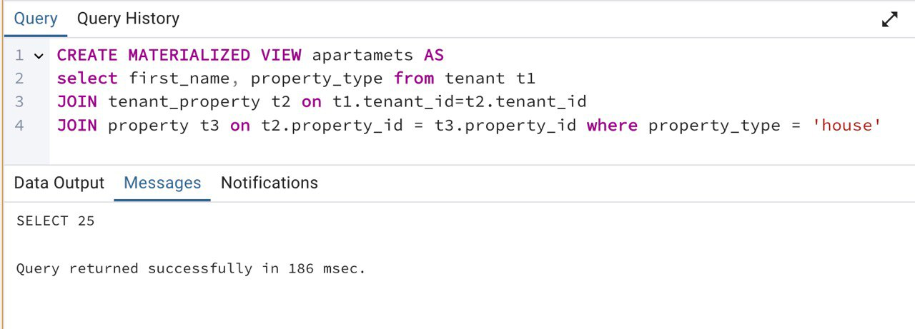
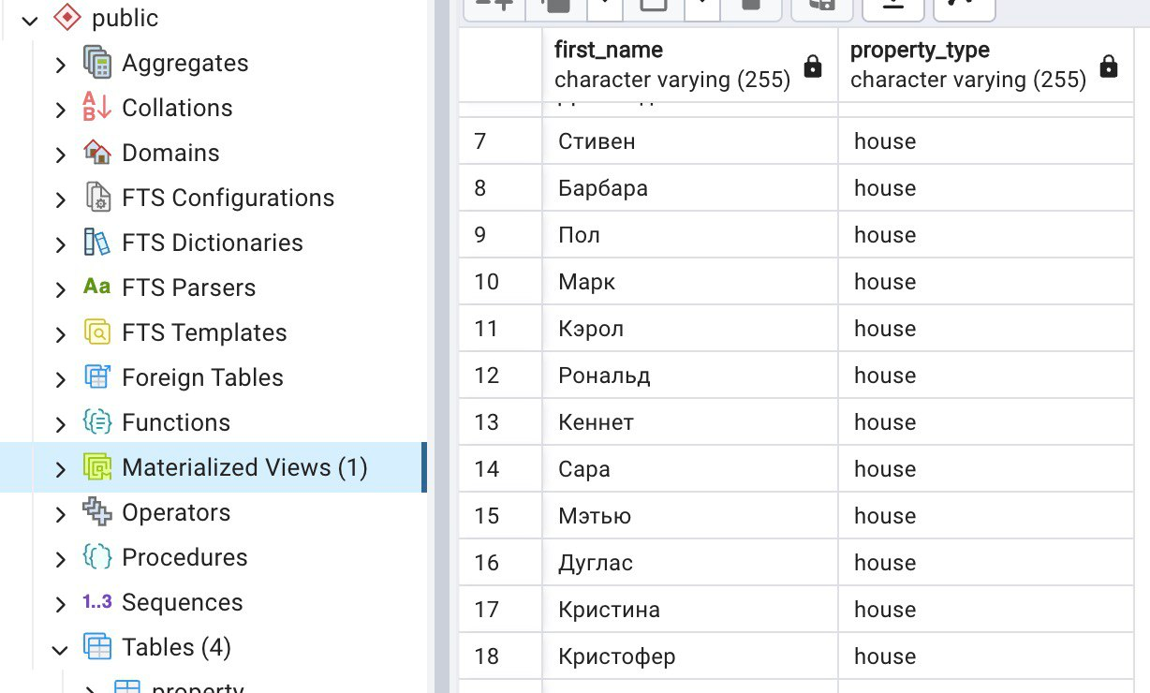
Рисунок 1 — Создание материализованное представление для таблицы tenant

3
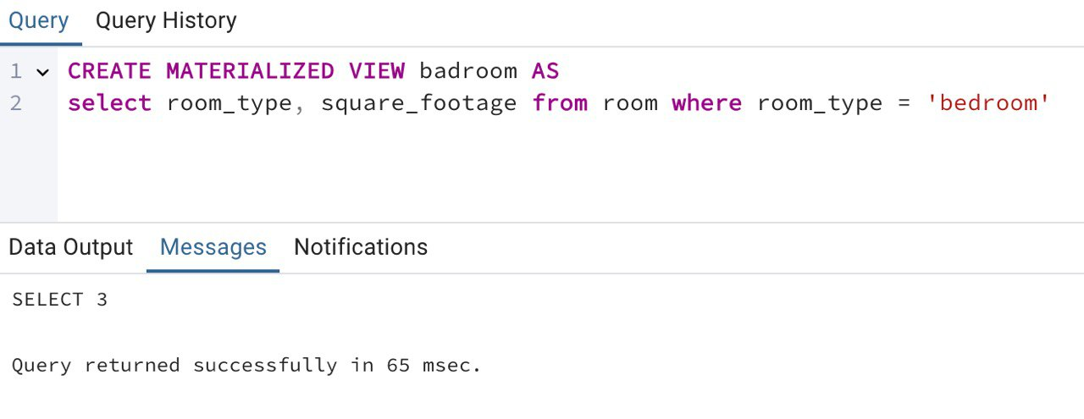
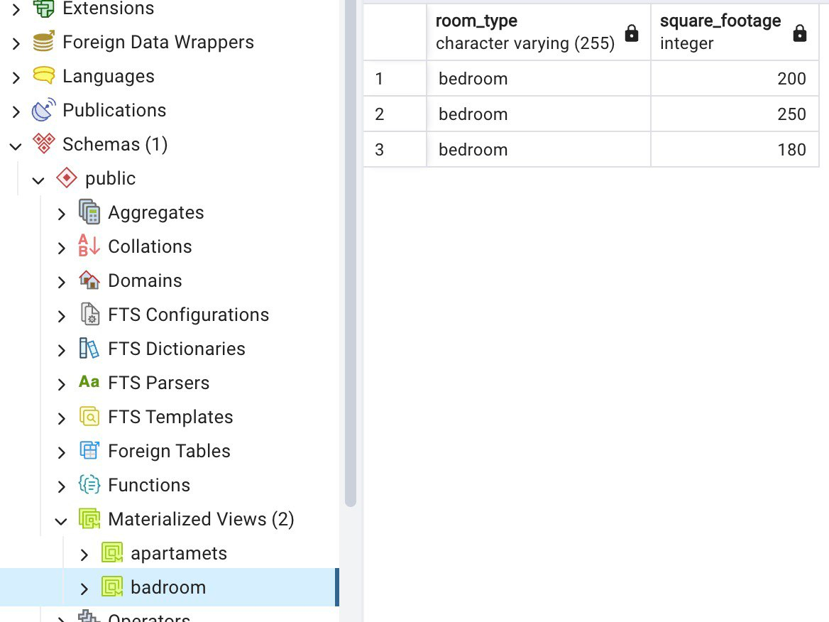

Рисунок 2 — Создание материализованное представление для таблицы property

2. Создание обновляемое представление показаны на рисунках 3 — 4.

4
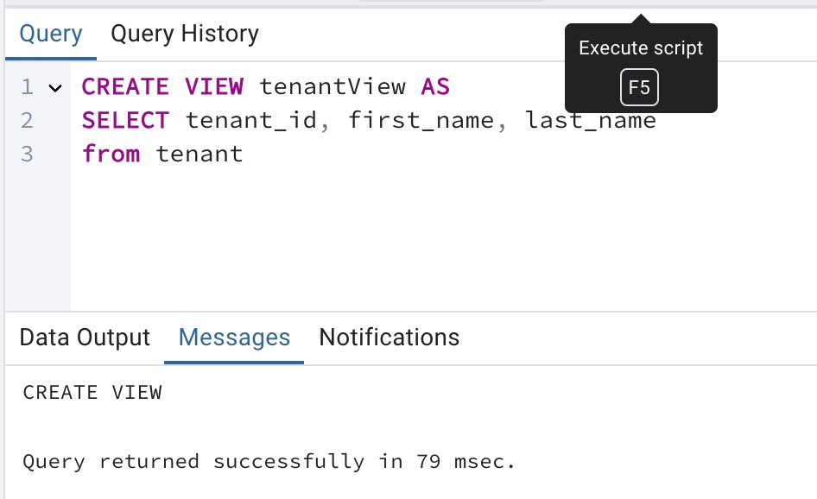
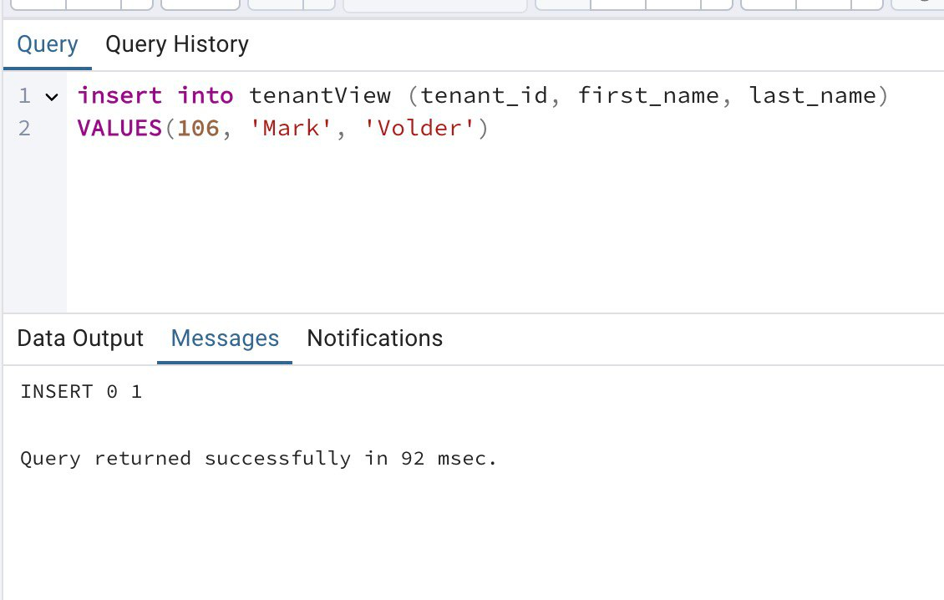
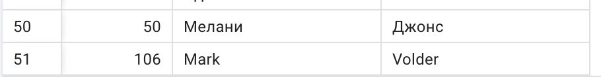
Рисунок 3 — Создание обновляемое представление для таблицы tenant

5
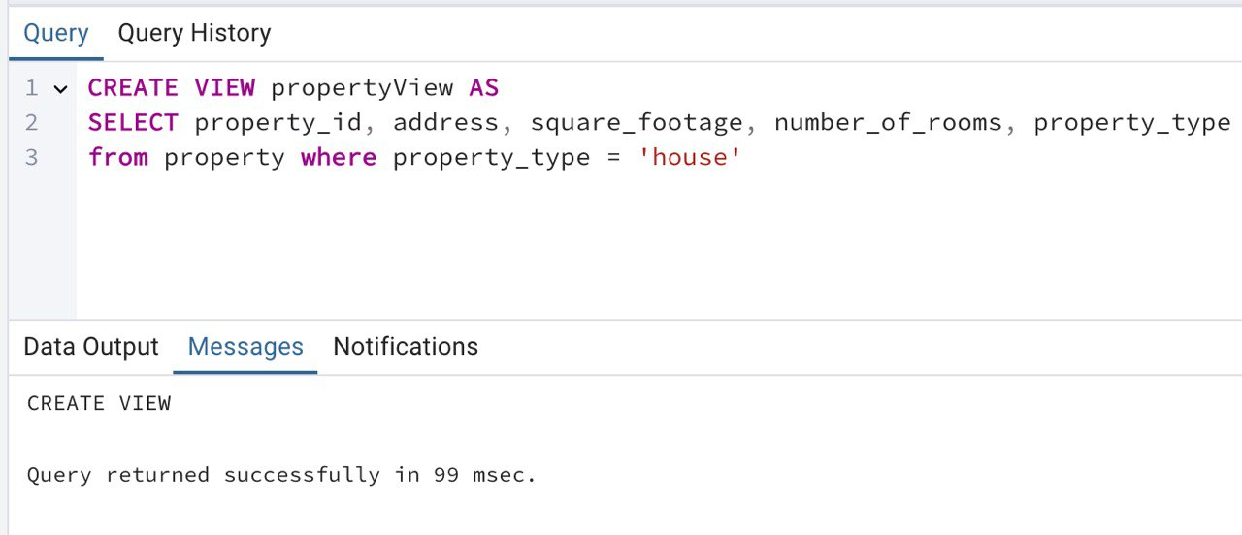
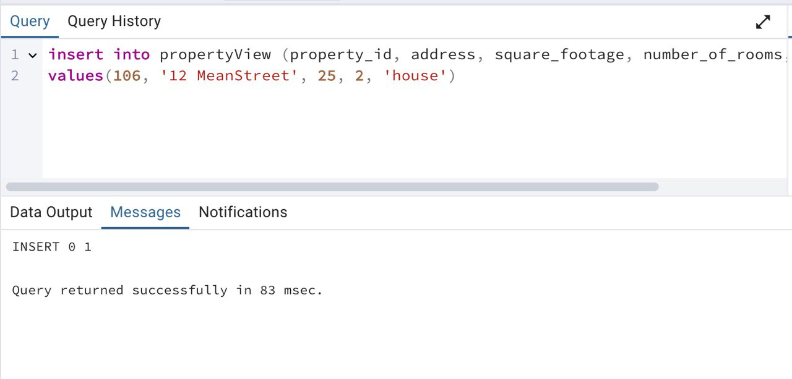
Рисунок 4 — Создание обновляемое представление для таблицы property

3. Использование представлений.
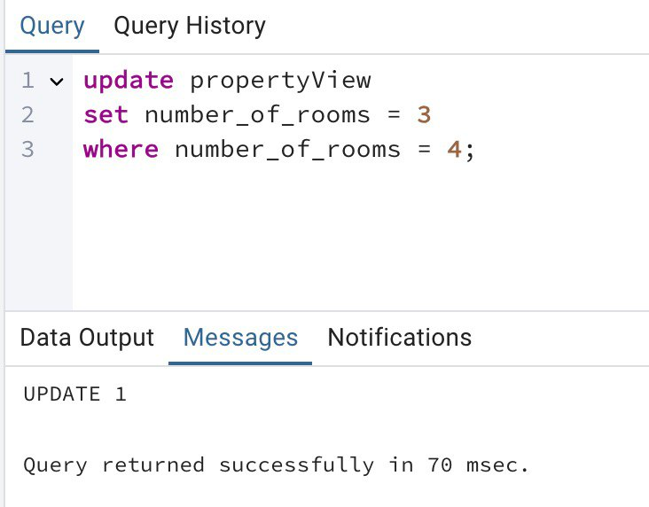

Рисунок 4 — Использование представлений

6
Вывод

В ходе выполнения лабораторной работы освоили навыки работы с программой PostgreSQL, изучили язык SQL, управление и основные операции, которые можно выполнять с PostgreSQL. Научились добавлять записи в таблицу, демонстрировать работу JOIN операции: INNER, LEFT, RIGHT, FULL.

